Смоленское областное государственное бюджетное образовательное учреждение для обучающихся воспитанников с ограниченными возможностями здоровья «Демидовская специальная (коррекционная) общеобразовательная школа-интернат VII-VI1I видов для детей-сирот и детей, оставшихся без попечения родителей.

Интегрированное мероприятие по биологии и географии

«Экологическая азбука»

Учитель: Медведева Т.В.

Г. Демидов
Цели:

1. Расширить кругозор знаний учащихся в области экологии;
2. Развивать познавательный интерес к учёбе, предметам (биологии и географии);
3. Воспитывать любовь к природе и родному краю.

Охрана природы.
Существенное ухудшение, в последние десятилетия, экологического состояния территории области и постоянно существующая в отдельных районах угроза появления в разной степени выраженных негативных последствий деятельности человека свидетельствуют о необходимости решения множества вопросов охраны природной среды и рационального использования природных ресурсов. Значительным успехом в решении многих природоохранных вопросов следует считать, прежде всего, создание на Смоленщине национального парка. Парк создан постановлением Правительства России № 247 от 15.04.1992 года на северо-западе области, занимая частично территорию Демидовского (большая часть парка) и Духовщинского районов: северная граница его проходит по границе Смоленской и Тверской областей. Парк образован для сохранения типичных, уникальных природных комплексов, в рекреационных, просветительских, научных и культурных целях. Общая площадь парка 146161 гектар. Отличительная особенность территории национального парка - наличие в ее пределах большого количества озер. Многие, из которых по- своему уникальны. Наиболее интересна центральная группа водоемов. К этой группе озер относятся: Чистик, Большое и Малое Стречные, Мутное, Долгое, Глубокое и Круглое озера. Разнообразны и привлекательны леса парка. Преобладают насаждения лиственных пород, на долю хвойных приходится немногим больше 40% от площади всех насаждений. Среди хвойных пород преобладает ель (84,1%), на долю сосновых насаждений приходится 15,6%, лиственных и кедра 0,3%. Среди мягколиственых пород доминируют насаждения березы (53,2%) и осины (31,1%). Богат и разнообразен животный мир парка. На его территории выявлено 290 видов позвоночных животных, 57 видов млекопитающих, 190- птиц, 5 - пресмыкающихся, 10 - земноводных, 28 видов рыб и более 2 тысяч видов беспозвоночных. В парке могут быть встречены некоторые виды птиц, занесенные в Красную книгу Российской Федерации: скопа, беркут, орел - белохвост, змееяд, черный аист, сокол сапсан. Но несмотря на многие трудности развития, популярность парка заметно растет и ни только на Смоленщине, стало регулярным посещение парка жителями столицы, зарубежными туристами. Парк становится одним из лучших в нашей стране, о чем свидетельствует принятие его наряду с четырьмя другими парками России (общее число их в стране 35) в Ассоциацию Европейских национальных парков.

Смоленская область на карте страны.

Гляну на карту Смоленщины - похожа на сердце. Около 50-ти тысяч квадратных километров «сердечной» земли. Пятьдесят тысяч. Много это или мало? Треть ее покрыта лесами. По территории области протекают сотни больших и малых рек, а это тоже гектары, да гладь озер, да тысячи километров дорог с обочинами - неудобицами. Что же остается для земледельца? 1,5 миллиона гектаров пахоты, то есть около 1,5 гектара на человека. По сравнению с другими областями это - высокий показатель,но все равно не густо. Каждый клочок земли надо беречь, лелеять.

Что же такое экология?
Изучая природоведение, ты узнал, что разные живые существа связаны с неживой природой и между собой и что человек связан с окружающей его природой. Если ты в этом разобрался, значит, ты уже немного знаком с увлекательной и очень важной наукой, которая называется «экология». Слово «экология» образовалось из двух греческих слов: «экос», что значит «дом», и «логос», что значит «наука». Выходит, экология — наука о доме. О каком доме? О том, который строители выстроили из кирпича и бетона? Нет. Речь идёт о «природном доме», который есть у каждого растения, животного, человека. Всё то, что окружает их в природе,— вот их дом. Экология — наука, которая исследует, как живые существа связаны со всем тем, что их окружает. Экология изучает, например, как растение связано с воздухом, водой, с другими растениями, с животными, с человеком. Экология изучает, как животные связаны с воздухом и водой, с другими животными, с растениями, с человеком. Экология изучает и то, как люди связаны с окружающей их природой (как они зависят от природы, как влияют на неё). Всё, что окружает живое существо, учёные- экологи называют окружающей средой. Теперь мы можем точнее сказать, что такое экология.

Экология — это наука о связях между живыми существами и окружающей их средой, между человеком и природой.
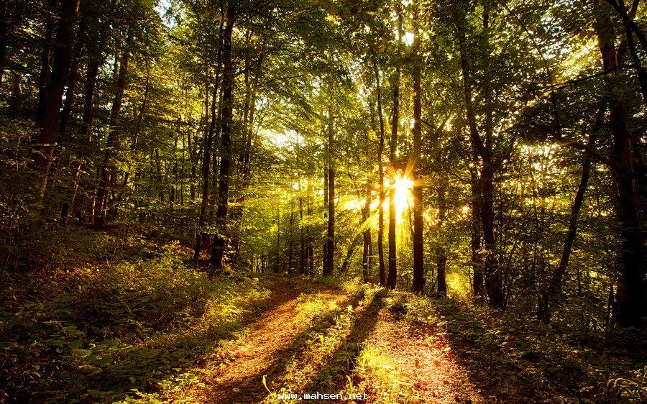

А
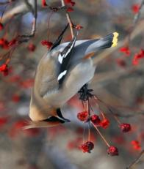
Акробаты — так можно назвать не только цирковых гимнастов, но и очень ловких животных, умеющих исполнять различные трюки не хуже настоящих циркачей. Например, быстро, с удивительной лёгкостью забираться по лиане или стволу на верхушку высоченного дерева, в поисках пищи передвигаться по тонким веткам растений, висеть и даже спать вниз головой, зацепившись когтями за небольшие выступы на стене каменной пещеры.

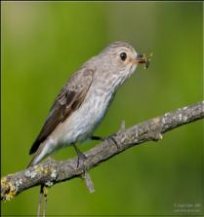
Мухоловка - Большинство трюков люди не придумали, а подсмотрели у природы. Например, у мухоловок. Понаблюдай, как они охотятся. Сидит такая птичка на ветке. Вдруг молниеносно взлетит, сделает полукруг, повиснет в воздухе, а через мгновение снова устроится на прежнем месте и следит, не появится ли опять какое-нибудь насекомое. Поистине, воздушная акробатка!

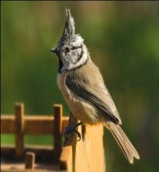
Хохлатая синица - Спинка у неё бурая, грудка белая, на голове серенький хохолок, словно корона из пёрышек. День-деньской в заботах. С ловкостью акробата- канатоходца стремительно передвигается по тоненьким ветвям деревьев и кустарников, тщательно обследуя кору, забирается на самые верхушки. Она отыскивает и уничтожает насекомых, поедающих листву и разрушающих древесину.

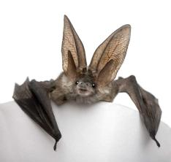
Серая летучая мышь - Самые необычные трюки выполняет это животное. Умудряется спать, зависая вниз головой, и не падать. Не птица, а умеет передвигаться по воздуху, махая кожаными крыльями. При этом делает внезапные повороты и замысловатые зигзаги. Охотится по ночам, прекрасно ориентируясь при помощи ушей. Высокие звуки, которые издаёт летучая мышь, эхом отражаясь от препятствия, дают ей информацию, где находится насекомое, каковы его размеры.

Б
Богатыри — так называют людей безмерной силы, стойкости, отваги. Эти герои русских былин всегда обладали крепким телосложением и были готовы на подвиги. Среди растений и животных также встречаются богатыри. Часто им присущи крупные размеры, выносливость, несгибаемость перед бурями, ураганами и другими неблагоприятными погодными условиями.
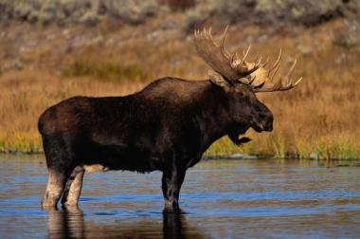

Лось - Телом он похож на оленя. Ногами — на жирафа. А свисающая верхняя губа придаёт сходство со слоном. Лося не зря величают лесным богатырём. Он может играючи переплыть реку, перепрыгнуть высокий забор. Он вынослив. Ест всё подряд: траву, листву, хвою, мох, ягоды, грибы, кору древесных растений.

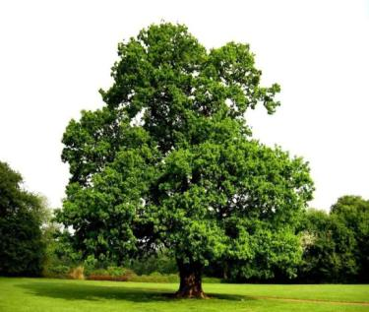
Дуб - Могучее раскидистое дерево с пышной округлой кроной и толстым стволом. В густой листве дуба живут птицы. Среди корней обитают травы, цветы, грибы. А в трещинках коры находят убежище мухи, жуки, пауки и другие крохи. Настоящее олицетворение мощи, крепости и силы!

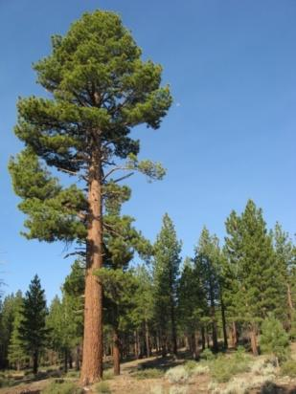

Сосна - Это высокое вечнозелёное дерево очень любит свет, поэтому тянется к солнцу. Ствол у сосны стройный, прямой, с гладкой рыжей корой. Ветки растут этажами высоко над землёй. На них вместо листьев длинные жёсткие хвоинки, сидящие парами. Из-за небывалых размеров ствола и крепости древесины сосна всегда ценилась как строительный материал.

В
Влаголюбы - не могут существовать без воды. Жизнь таких животных тесно связана с водой, которая даёт им пищу, кров, возможность прятаться от врагов. Влаголюбивые растения чаще всего являются обитателями болотистых мест, растут у водоёмов. Их благополучие во многом зависит от наличия в достаточном количестве необходимой живительной влаги.

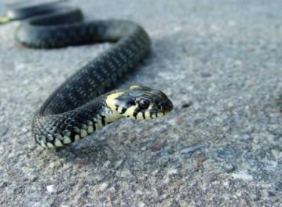
Уж - Его можно отыскать в густых кустарниках на берегу реки, пруда или болота. Вот он лежит, греясь на солнышке, потом бесшумно спускается в воду и плывёт, погрузив в неё всё тело, кроме головы. В какой-то момент ныряет и вновь появляется на поверхности. Иногда залегает на дно. Там высматривает и хватает добычу — головастика, маленькую лягушку. Выбирается на сушу и ест.

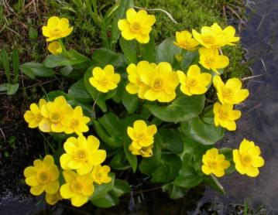
Калужница - На фоне тёмно-зелёных листьев ярко- жёлтые с золотистым блеском цветы калужницы сказочно красивы. Но не срывай их для букета, до дома вряд ли донесёшь — завянут. Без воды это растение не может прожить и получаса, быстро погибает.

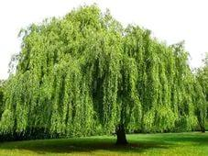
Ива - Дерево это так сильно любит воду, что тянется к ней каждым листиком. Тонкие, гибкие ветки за листвою устремляются, чуть не до самой водной глади опускаются. Вот мы и говорим: «Ивушка плакучая склонилась головой...»

Г
Грибные двойники - встречаются среди дикорастущих шляпочных грибов. Они чаще всего ядовиты или несъедобны. С двойниками (грибники обычно называют их поганками) нужно быть особенно осторожным, так как внешне они очень похожи на съедобные грибы.

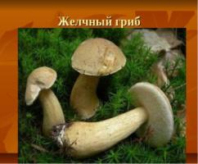
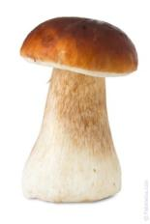
Боровик и желчный гриб - Стройный гладкий крепыш в коричневой шляпе, венчающей белую пузатенькую ножку, — это боровик, или белый гриб, выросший в сосновом бору. Он хорош в супе, жарком, подливке, начинке для пирогов. Но самое главное — он не темнеет после сушки. Его называют царём грибов.

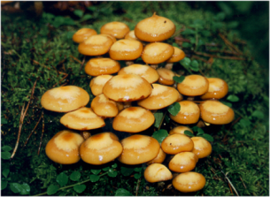
Опята - Осенью, лишь распогодится после дождливых дней, поспеши в лес, найди трухлявый пень и на нём увидишь целую россыпь опят. Но собирать не торопись. Приглядись: не ложные ли это опята? Они жёлто-красные с гладкими зонтиками шляпок. Настоящие же — серо-бурые, с ажурными воротничками на чешуйчатой ножке.

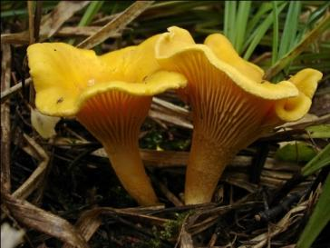
Лисички - Смотри, вон дружная семейка золотисто- жёлтых лисичек выглядывает из травы. Тела у них крепкие, гладкие, без червей. При переноске не ломаются, не крошатся. Но постарайся не путать их с ложными лисичками: у тех ножки тоньше, шляпки — простые воронки, а наряд скорее рыжего, нежели яично-жёлтого цвета.

Д
Добрые соседи - существа, обитающие рядом или поблизости от других и помогающие им выжить. Чаще всего между ними возникают отношения, которые полезны и тем и другим. Это может быть совместное питание, использование общих нор, защита от врагов и др.

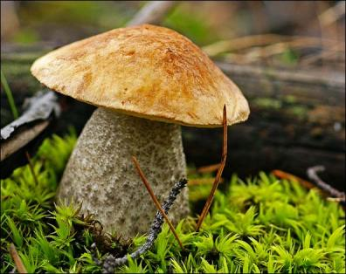
Подберезовик - Под берёзкой родился и живёт. Там же его и искать надо. Только не у самого ствола, а чуть поодаль, где корешки дерева ближе к поверхности. Так уж грибы устроены: собирают из верхнего слоя земли воду и отдают растениям. Взамен получают питательные вещества, благодаря которым грибное тело растёт не по дням, а по часам.

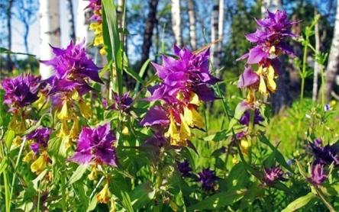
Иван – да - Марья - Сама эта трава добывать питательные вещества не умеет. Прикрепляется присосками к корням соседних растений и тянет потихоньку их соки. А назвали её так из-за строения цветков — узких жёлтых воронок, над которыми расположены синие резные листочки. Они будто прикрывают цветы от жаркого солнца или непогоды. Так, по легенде, храбрый Иван загораживал от дождя и ветра красавицу Марью. В их честь и название.
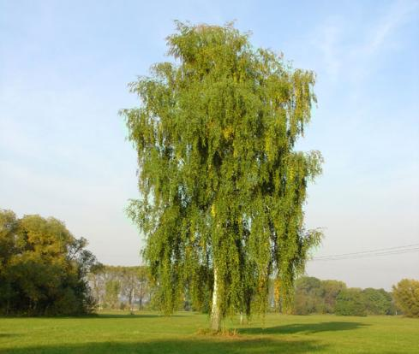

Береза - Издавна люди воспевают в стихах белизну и стройность её ствола, волнистый изгиб тонких повислых ветвей. Однако не только красотой славится берёза. Она даёт человеку кору, древесину, дёготь, уголь. Настоями из почек и листьев раны лечит. В природе же она — дом, пища, укрытие для многих растений и животных.

Е
Ельник и его обитатели. Ельник — сообщество растений, животных, грибов и других организмов, большую часть которого составляют ели, оказывающие сильное влияние на все более мелкие растения. Обитатели ельника — существа, жизнь которых тесно связана со своеобразной природой еловых лесов.

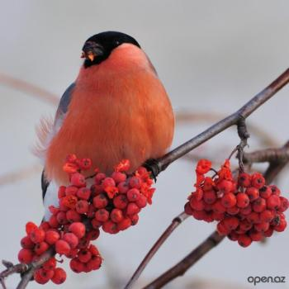
Снегирь - Очень заметная птичка. У неё алая грудка, ослепительно белое подхвостье, чёрные с металлическим отблеском крылья. С весны до осени живёт в тени густых еловых лесов. Там из сухих прутиков и мха сооружает гнездо для своего потомства. Ближе к зиме появляется в садах и парках, где сохранились ягоды рябины, облепихи, шиповника, боярышника

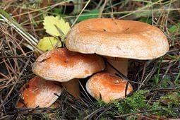
Рыжик - Видно, когда-то очень давно солнышко растеряло свои веснушки. Упали они на землю, обернулись рыжиками. Шляпка у этих грибов воронковидная, с высоко поднятыми полями. В ненастную погоду становится маслянистой. Во время дождя впадинка на шляпке наполняется водой — есть где жукам да козявкам водицы испить.
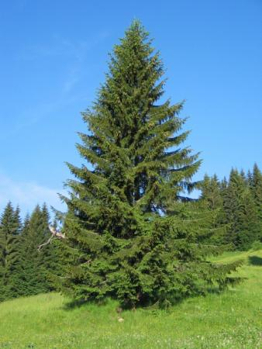

Ель - Ель - вечнозелёное хвойное дерево. Отчасти это верно. Вместо листьев на её ветках короткая жёсткая хвоя. И зелена она всегда. Но сами хвоинки не вечные. Живут они по пять-семь лет. Затем постепенно опадают. На месте старой хвои вырастает новая, и создаётся впечатление, что ель не меняется. Цветёт она весной. А осенью гирлянды шишек украшают её ветки. Спрятанные внутри них семена зимой выручают многих животных.

Ж
Жалящие существа обжигают кожу при прикосновении (воронец) щи ранят человека и животных ядом, попадающим в ранку после укуса (змея) или укола жалом (пчела). В результате возникает сильное жжение щи боль, в некоторых случаях ранка опухает и, если не принять срочных мер, долгое время ноет.
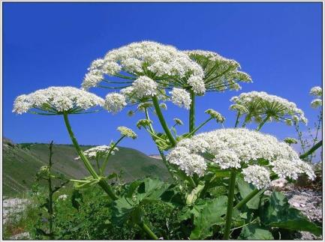
Борщевик - Очень коварное растение! На вид исключительно красивое. Стебель выше человеческого роста, толстый, крепкий, горделиво несёт охапки белых пахучих цветов. Резные листья такие широкие, что кто-нибудь обязательно попробует сделать из них зонтик или панаму. Но здесь-то вредная сущность борщевика и проявится. Стоит соку попасть на тело человека, как содержащееся в нём ядовитое вещество разъедает кожу — и ожоги обеспечены.

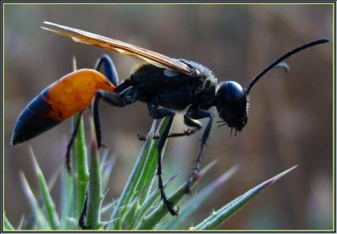
Роющая оса - Что за странное насекомое? Энергично роет землю, а не крот. Имеет острое жало, а не пчела. Внешне ни дать ни взять — муравей, а летает. Живёт в одиночку. При этом и себя, и потомство едой обеспечивает. Из влажной грязи строит уютное гнёздышко. Разделяет его на ячейки-комнатки. В каждую откладывает яйцо и добавляет парализованную муху или гусеницу. Личинка вылупится, а еда ей уже припасена!

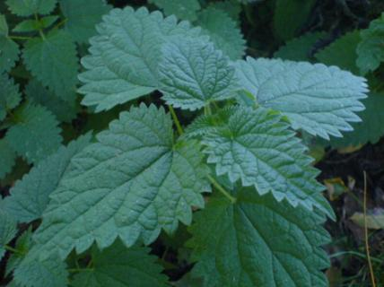
Крапива - С одной стороны, это трава - жгучка, так как природа дала ей надёжную защиту: игольчатые волоски. Внутри них едкая жидкость. Прикоснётся человек к листу, кончик иглы сломается, поранит кожу, и жидкость попадёт в ранку. Загорится она, заноет. С другой стороны, настоящая палочка-выручалочка: чрезвычайно богата витаминами. Из крапивы готовят щи, салаты, лечебные отвары.

З
Заготовители - те, кто создаёт запас чего-либо. Например, многие звери запасают впрок еду, чтобы зимой — в самое холодное и голодное время года — не погибнуть. Для заготовок они обычно используют предварительно подсушенные семена, плоды, корни и другие части растений, грибы, а также некоторых мелких животных.

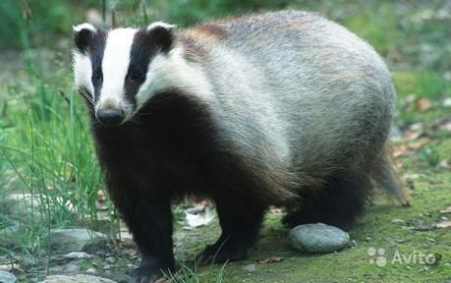
Барсук - Очень хозяйственное животное. В его норе есть не только спальня, устланная толстым слоем листьев и сухой травы, но и несколько кладовых, где припрятаны высушенные корешки, вяленые лягушки, черви, ящерицы, горки орехов и желудей. Все запасы ещё с осени тщательно рассортированы. Проснётся весной, выглянет наружу — нет, пока холодно. Потопчется, поест — и назад в спальню: ждать настоящего тепла.
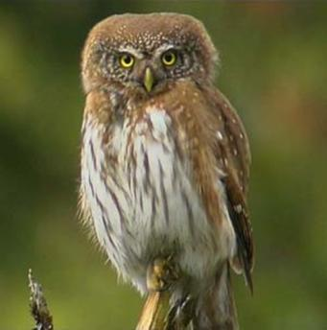

Воробьиный сычик - Ближайший родственник совы, он похож на неё внешним видом, образом жизни и поведением. Охотится в основном по ночам. Питается грызунами и насекомыми. Только, не в пример сове, ловит их гораздо больше, чем может съесть: старательно запасает и хранит в дупле-складе недалеко от жилища.

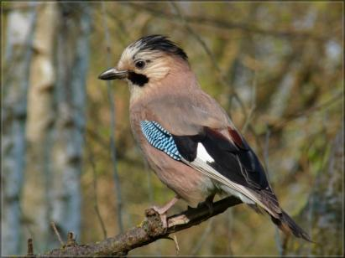
Сойка - Птица хлопотливая и суетливая. Готовясь к зиме, стремится припрятать как можно больше своих любимых желудей, чтобы в холода подкрепиться. Бывает, забудет или не найдёт сделанных запасов под снегом. А иногда так много плодов соберёт да спрячет, что просто не успевает съесть. Они по весне прорастут и через годы станут дубами.

И
Исчезающие растения и животные встречаются довольно редко. Их численность настолько мала, что в ближайшее время они, возможно, перестанут существовать. Эти живые организмы нуждаются в постоянной заботе человека и особых мерах охраны территорий их обитания.

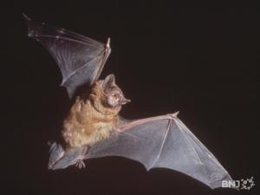
Гигантская вечерница - Отгадай, кто это: птица или зверь? Живёт в глубоких дуплах, передвигается с помощью крыльев, ловит на лету жуков-оленей, усачей, ночных бабочек. Осенью отправляется в тёплые страны, подальше от зимы. Весной возвращается в родной лес. Наверное, птица? Нет. Вместо клюва у неё пасть с зубами. Тело покрыто густой шерстью. Яиц не несёт. Рождает двоих детёнышей и кормит их грудным молоком. Отгадал? Это летучая мышь.

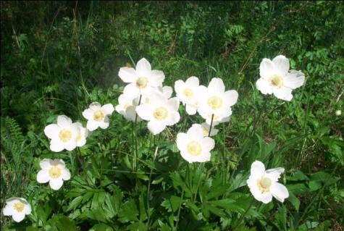
Ветреница - Едва сойдёт снег, на лесных полянках появляются аккуратные белые цветочки-звёздочки на стебельках-ниточках. Они такие нежные, что вздрагивают от малейшего дуновения ветерка. Радуясь теплу, цветы неотрывно следят за солнцем. Стоит жёлтому шару скрыться за тучкой, их лепестки смыкаются и прячут зелёные глазки. А выглянет солнышко снова — и они оживут, закивают, затрепещут.

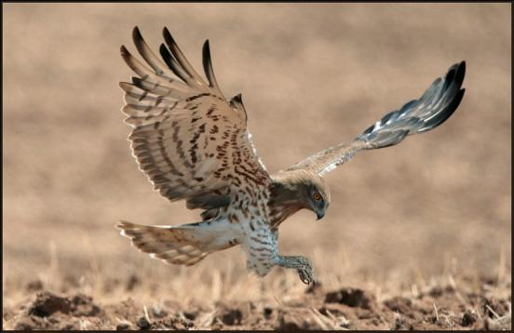
Змееяд - Как и все соколообразные, это смелая и сильная хищная птица. Взлетая высоко к облакам, она широко раскрывает крылья и парит, высматривая внизу ящериц, мышей, хомяков. Выбрав момент, молниеносно хватает неосторожное животное. Его добычей может быть и змея. Разумеется, борьба с ней нелегка, и ему приходится остерегаться её ужасных укусов.

К
Красавицы и красавцы в природе - живые существа, привлекающие внимание человека великолепием, гармоничностью своего внешнего вида или издаваемых звуков. Они доставляют наслаждение нашему взору и слуху, вызывают восхищение, желание любоваться, восторгаться красотой наружности или звучащего голоса.

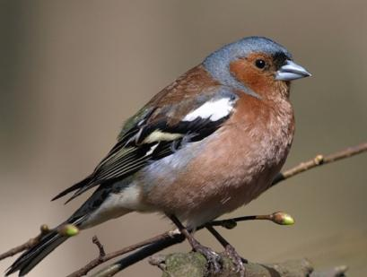
Зяблик - Узнать зяблика легко: коричневато-красное оперение спинки и грудки, голубовато-серая шапочка на голове, чёрные крылья с белыми полосками. Голос - звонкий, задорный. Песенка короткая, быстрая, с частыми повторами. «Ти-ти-ти-ти-ти -ю- свирь» — будит он ранней весной леса. Когда же летом все птицы умолкают, его трели слышны по-прежнему: пение не мешает зяблику выкармливать птенцов.

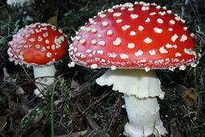
Мухомор - Ах, какой красивый гриб! Алая бархатистая шляпка с россыпью белых пятен и белоснежная ножка с резным воротничком! Срывать же его не спеши: он ядовитый. Даже мухи стороной его облетают. Зато для некоторых животных нет лучшего лекарства. Так что не надо топтать мухоморы ногами или сбивать палкой.

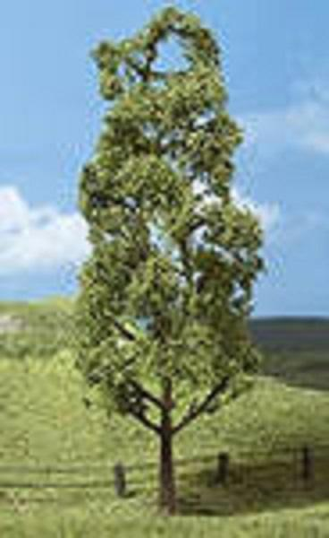

Осина - В народе её часто называют «тополь дрожащий». Тополю осина и впрямь родственница. А дрожит не от страха. Просто её листочки от малейшего ветерка поворачиваются, показывая то одну, то другую сторону. Минуту назад была она тёмно-зелёной. Подул ветерок — стала серебристой. Так и переодевается по многу раз за день

Л
Лекарственные растения обладают лечебными свойствами, поскольку содержат вещества, помогающие больному организму справиться с недугами. Лекарственные травы покупают в аптеке или собирают. При этом сборщик должен хорошо знать особенности растений и верно выбирать время для их заготовки. В противном случае лекарство может принести вред.
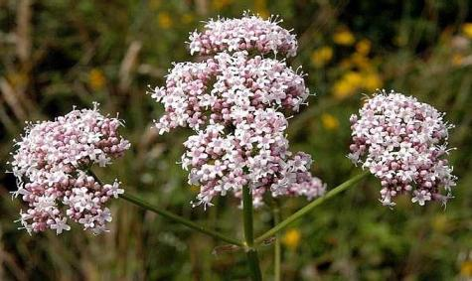
Валериана - Её название в переводе означает «растение здоровья». С древнейших времён целебные корни валерианы собирали для приготовления порошков, настоек, отваров для лечения головных болей, болезней сердца и желудка. Сегодня медики относятся к этому растению с таким же уважением: назначают как лекарственное и укрепляющее здоровье средство.
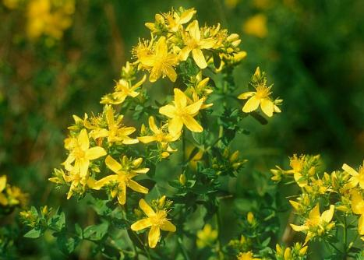
Зверобой - Долгое время люди считали зверобой лекарством от всех недугов. Это не так. Но если нужно быстро залечить рану, унять боль при ушибе или ожоге — прикладывают листок зверобоя, и боль проходит, а рана заживает. Помогает он и при различных заболеваниях. Собирать же эту траву следует бережно, не повреждая корней: из них вырастут новые растения.
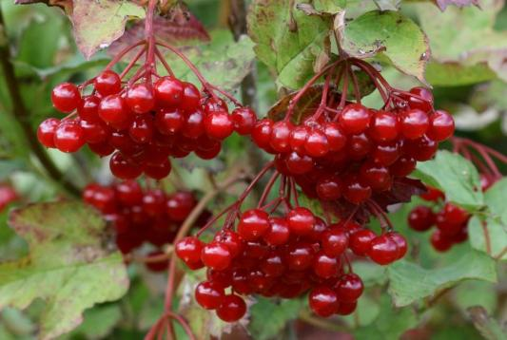
Калина - Весной кусты калины покрываются белым кружевом соцветий. Их чудесный аромат разносится далеко по округе. Летом среди резных листьев завязываются ягоды, которые к осени краснеют. Их главная ценность в лекарственном назначении: они лечат сердечные, простудные и нервные заболевания. А растёртая в порошок кора калины помогает останавливать кровь и заживлять раны.

М
Маскировщики обладают удивительным свойством - становиться незаметными, почти невидимыми на фоне окружающей природы. Форма тела или окраска таких растений и животных может напоминать увядшую листву, цветы, шипы, веточки, земляные кочки. Подражательное сходство помогает живым существам обманывать врагов и спасать свою жизнь.

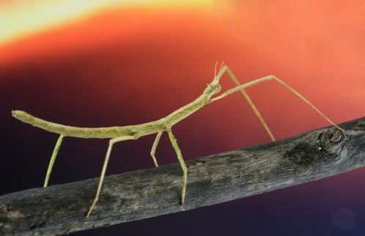
Палочник - Это насекомое часами сидит неподвижно, прикидываясь палочкой, что помогает ему не быть съеденным на обед хищными животными. Да и охотиться так ему проще. Зачем гоняться за добычей? Затаившись, он терпеливо ждёт, пока какое-нибудь неразумное мелкое насекомое зазевается и само приблизится на опасное расстояние.

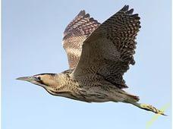
Выпь - Довольно крупная болотная птица, она проявляет чудеса маскировки. Забравшись в камыши, выпрямляется, вытягиваясь в струнку, и замирает. Даже покачивается на ветру, как камышинки. Пройдёшь рядом и не заметишь. Чудо, да и только!

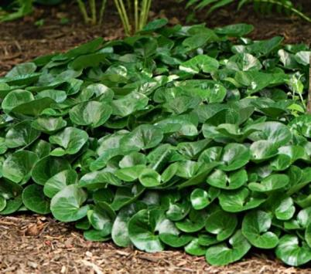
Копытень - Зацветает он очень рано, а цветков, как у других первоцветов, не видно. В конце марта из-под снега появляются его листья, похожие на след копыта лошади. Встретят весну и отомрут. Вместо них тут же вырастут молодые листья, которые прикроют едва распустившиеся красно-коричневые цветы, прижимая их к земле. Там ползают муравьи. Они опыляют растение и разносят созревшие семена по всему лесу.

Н
Неженки - растения, привыкшие жить в благоприятных для них условиях, вовремя, в достаточном количестве получать необходимое для роста и развития питание. В случае недостатка или избытка света, влаги, воздуха, тепла неблагополучие этих организмов проявляется в их внешнем виде (поникают листья) или особых реакциях (закрывание- открывание цветков).

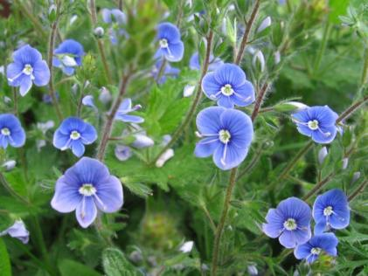
Вероника дубравная - Неприхотливая вероника растёт вдоль обочин дорог, на лугах, лесных полянах, склонах холмов, среди кустарников. Её голубые цветочки привлекают пчёл, мух и других насекомых. Каждый отдельный цветок живёт недолго, но следом раскрывается другой, потом ещё и ещё. Правда, любоваться цветами вероники можно только в ясную погоду — перед дождём её лепестки скручиваются, голубые огоньки угасают.

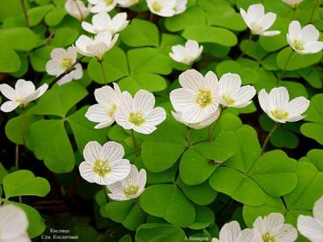
Кислица - Еловый лес тих, торжествен, тёмен. Но и в нём бывает праздник. Это случается в пору цветения кислицы — «заячьей капусты». Тогда хмурый ельник преображается, светлеет от многочисленных бело - розовых цветов, сплошным ковром покрывающих землю. Не удивляйся, что растёт она в тёмных местах. Густые еловые лапы дают ей желанную тень, спасающую тонкие листочки от солнечных ожогов. Она же неженка!
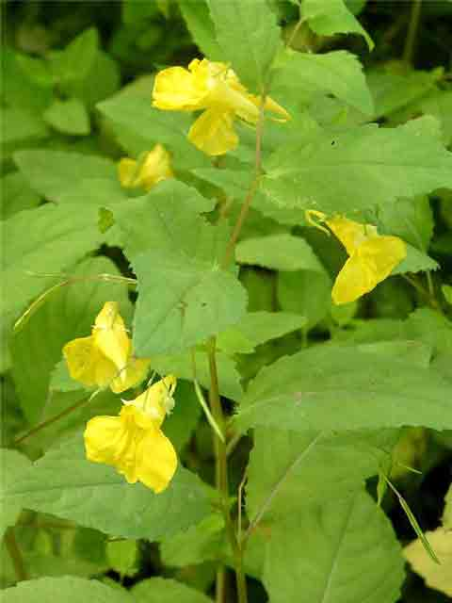

Недотрога - Стоит тронуть её созревший плод — он с лёгким треском взорвётся. Разлетятся семена в разные стороны, прилипнут к одежде человека, шерсти зверя, перьям птицы и без забот перекочуют на новое место жительства. Во влажной земле набухнут, прорастут, превратятся в стройные растения с почти прозрачными стеблями и трепещущими листьями. Отцветут воронковидные цветы, созреют в стручках семена — и недотрога снова готова к салюту.

О
Отравители. Так можно назвать некоторых животных, растения или грибы, способные причинить вред живому существу содержащимся в их плодах, зелени или соке особым веществом — ядом вызывающим отравление, а иногда и смерть.

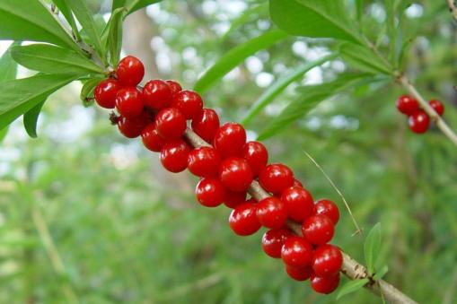
Волчье лыко - Ранней весной этот небольшой прямостоячий кустарничек зацветает розовыми цветами, похожими на маленькие граммофончики. А к концу лета на его веточках заалеют ягоды. За их ядовитость это растение прозвали волчеягодник смертельный. Будь осторожен: отравиться можно любой частью растения, даже запахом цветов.

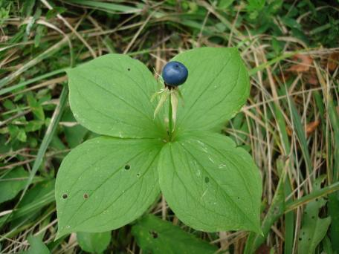
Воронин глаз - Его не сразу заметишь среди травы. Однако, увидев, долго не сможешь оторвать взгляда: кажется, что чёрный блестящий глаз внимательно наблюдает за тобой из гущи травинок. Так выглядит ягода этого ядовитого растения. За форму люди назвали её глазом, а за цвет — вороньим. Ведь у воронов перья тоже блестящие и чёрные.

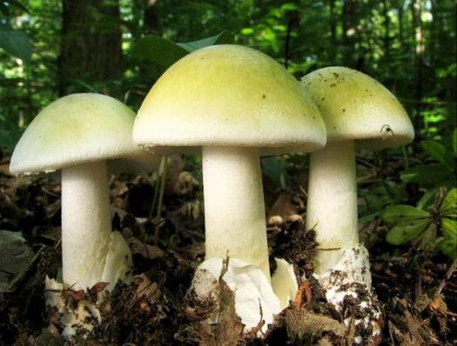
Бледная поганка - Не смотри, что она бледная и с виду безобидная. Её сила в ядовитости. Она способна отравить любого. Хотя в старину викинги — древние скандинавские воины — перед битвой съедали по кусочку. Голова шла кругом, в глазах мерцали огоньки. Боец плохо соображал и махал мечом налево-направо. Однако ты не вздумай её попробовать — бледная поганка опасна для людей. Она съедобна лишь для малого количества животных.

П
Певуны. Так часто говорят про птиц — любителей пения. Голосом птицы устанавливают невидимые, зато слышимые границы участков гнездования, предупреждают собратьев, что территория для охоты занята, выражают своё отношение друг к другу.

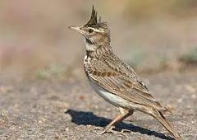
Жаворонок - Птаха маленькая, а летает стремительно. Уже на взлёте жаворонок начинает петь. И чем выше поднимается, тем громче становится его мелодичная песенка. Вскоре в поднебесье видна лишь крохотная точка. А чудесный голос всё льётся и льётся. Спускаясь, он поёт уже более отрывисто и, не долетев до земли, умолкает.
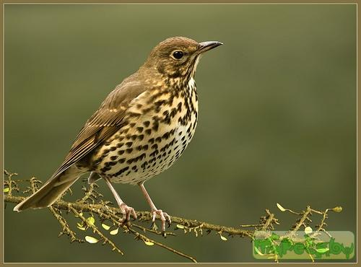
Певчий дрозд - Ранней весной из тёплых стран возвращаются дрозды. О своём прибытии они извещают радостным пением, ежедневно провожая вечернюю и встречая утреннюю зорьку. Поют громко, подолгу. Пролетят недели, вылупятся из яиц птенцы — и дрозды замолкнут. Дни напролёт они будут хлопотать, отыскивая насекомых, чтобы накормить прожорливых малышей.

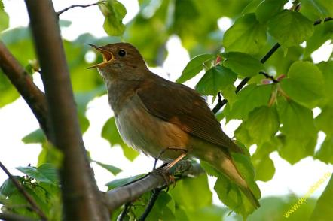
Соловей - Неприметная серая птичка, чем-то похожая на воробья, но как поёт! Звонко, чисто, с разными «коленцами» — переливчатыми трелями. Вот он пристроился на тонкой веточке в ивняке и самозабвенно выводит ноты. Кому он поёт свои песни? Милой подруге - самочке, сидящей на яйцах, журчащему в овраге ручейку, уснувшему до утра лесу.

Р
Разрушители — существа, которые оказывают влияние на жизнь растений, животных, грибов и других обитателей леса. Поражая отдельные части организмов, они тем самым нарушают их нормальное развитие, приводят к постепенной гибели, а затем и полному уничтожению.

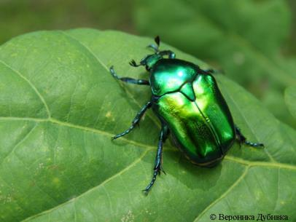
Бронзовка - Этот жучок выглядит как яркий, блестящий, переливающийся всеми цветами радуги драгоценный камешек, кем-то потерянный в траве. Но красота в природе бывает обманчивой. Бронзовка — не такой уж безобидный жук. Он поедает лесные цветы, нанося немалый вред.

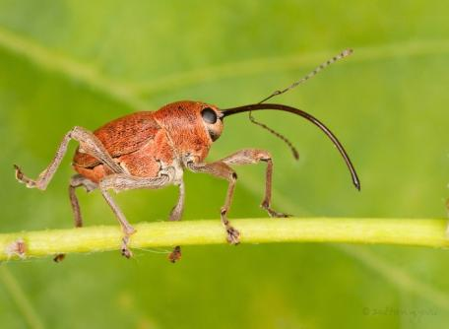
Долгоносик ореховый - Кому не попадались червивые орехи? Это постарался долгоносик. Его ещё называют слоником из-за хоботка, расположенного на голове. В действительности это трубка, на конце которой находится рот с крепкими челюстями. С их помощью долгоносик просверливает в скорлупе ореха дырочку и откладывает внутрь яйцо. Появившаяся на свет личинка чувствует себя спокойно в надёжном убежище и надолго обеспечена едой.

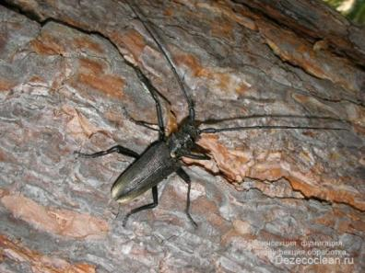
Короед - Если снять кору ели, то на её внутренней стороне можно обнаружить узор в виде узких длинных ходов. Это поработал челюстями жук короед. Однако кору здорового дерева ему пробуравить не под силу. Если же оно повалено, ослаблено засухой или болезнями, короед тут как тут.

С
Старожилы живут длительное время, иногда сотни лет, на каких-то определённых местах и прекрасно приспосабливаются к их природным условиям — например, влажности и плодородию почвы, растительному окружению, влиянию разнообразных животных или людей.

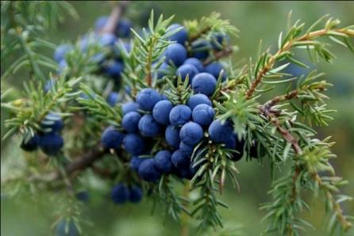
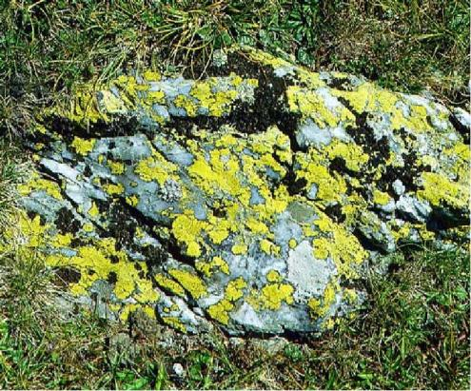
Лишайники - Лишайниковый покров из беловатых кустиков, едва поднимающихся над поверхностью земли или ветки, развивается в лесу довольно редко. В основном он встречается на сухой, бедной питательными веществами песчаной почве или на погибших деревьях. Любовь к свету при малом росте вынуждает этих древнейших обитателей планеты искать лес, вроде соснового бора, лишённый густой растительности, кустарничков и травяного покрова. Нет соседей — нет проблем с освещением, питанием, ростом и развитием!
Можжевельник - Самый долговечный среди лесных кустарников, он относится к хвойным растениям, но родственником сосны и ели не является Не боится ни засухи, ни мороза. Светолюбив. При затенении быстро погибает. На освещённых местах растёт быстро и образует целые заросли. Его сахаристыми, с приятным смолистым привкусом шишко- ягодами зимой питаются птицы.

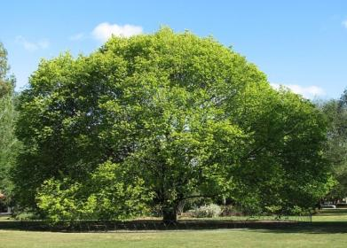
Вяз - Рубил мужик дрова. Стукнул по полену изо всей силы, а топор возьми и увязни, еле вытащил. Стукнул второй раз — опять тоже самое. Какое дерево было выбрано для заготовки дров? Ясное дело, вяз. Он может прожить более 500 лет. Древесина у него твёрдая, упругая, вязкая, не коробится от воды и не растрескивается при высыхании, оттого высоко ценится.

Т
Тайны лесных жителей мечтают разгадать многие природоведы. Любое живое существо имеет секрет, пусть крошечный, но ещё не познанный человеком. Чтобы сберечь лес, надо постараться лучше узнать его обитателей, разгадать хранимые ими тайны.
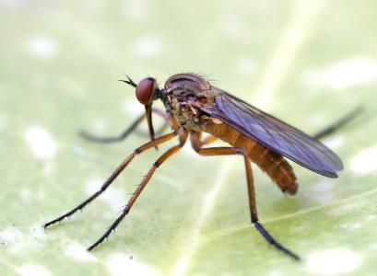
Комариный толкунчик - По его поведению можно определить, какая будет погода. Когда воздух влажен, слабые, тонкие крылья этого насекомого набухают и не позволяют ему летать. Не видно комариного толкунчика — жди ненастья. Но если он лихо выделывает в воздухе замысловатые коленца, значит, дождя не будет. Название «комариный толкунчик» пристало к нему ошибочно, вероятно, из-за внешнего сходства с комаром. Но это муха, и не простая, а хищная.
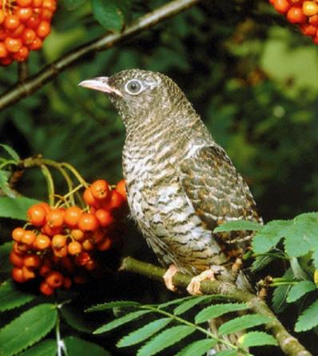
Кукушка - Отчего кукует кукушка? Может, по деткам своим скучает? Людям неизвестно. Ясно одно: сама выкормить потомство неспособна, поэтому тайно подбрасывает яйца другим птицам. Справедливости ради надо сказать, что только треть кукушек не насиживает яиц. Польза же от них огромная. Поедая мохнатых гусениц, которых другие птицы не трогают, кукушки спасают лес.

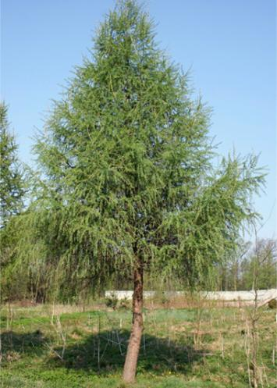

Лиственница - Считается, что хвойные деревья круглый год зелёные, иголки у них твёрдые, колкие, прочно сидят на ветках, опадают раз в пять-семь лет. Но хвоинки лиственницы иные. Они узкие, тонкие, закруглённые на конце и совсем не колючие, наоборот, мягкие, нежные, светло-зелёные. К лету они немного темнеют, а осенью становятся лимонно-жёлтыми и опадают.

У
Умники и умницы — так можно сказать о животных, которые, с точки зрения человека, поступают разумно, как бы продумывая и оценивая каждое своё действие, не повторяя сделанных раньше ошибок.
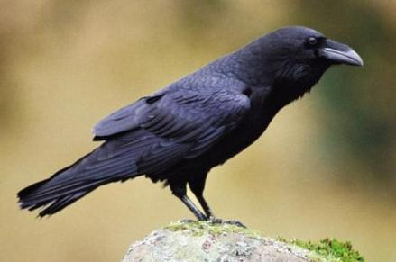
Ворон - Ворон чёрен с головы до хвоста, трудолюбив, постоянно укрепляет своё гнездо, заботится о самке и птенцах, дружелюбен с приручившим его человеком и чрезвычайно сообразителен. Например, выйдя один раз из лабиринта, он не забывает пройденного пути и быстро выбирается на волю. Воистину мудрая птица!

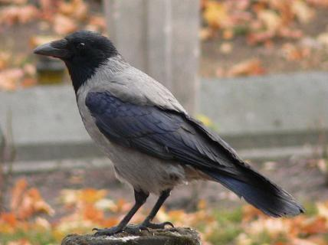
Ворона - Серая крикунья с дерева слетела, чёрным глазом глянула, на дорожку села. Ничего съедобного нет вокруг, похоже. Вон ржаную корочку обронил прохожий. Клюнула — опять беда, слишком чёрствая еда. Бросить корку? Ни за что! Умница ворона обязательно найдёт поблизости воду и размочит корочку. Или припрячет её: в ямку положит, листиком прикроет, ножкой притопчет.

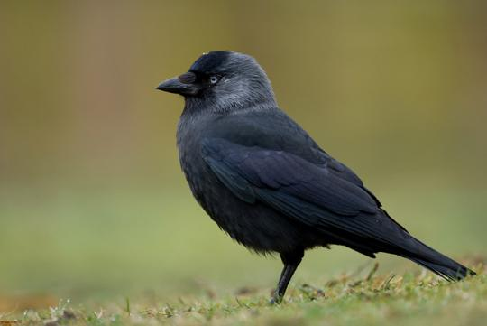
Галка - Что за птица величает себя человеческим именем: «Га-ля, Га-ля»? Подскажу: галка. Ростом чуть меньше вороны, чёрные крылья и такого же цвета бархатная маска вокруг клюва и глаз. Живёт в лесах, по берегам рек. Даже на улицах больших городов умудряется устраивать гнездо и выводить птенцов. Разумная птица, она всегда правильный выход найдёт, к любым условиям приспособится.

Ф
Фокусники — живые существа, умеющие хитрить, то есть обманывать зрение или внимание при помощи ловких и быстрых движений, замирания, маскировки, подражания и других особенностей поведения.

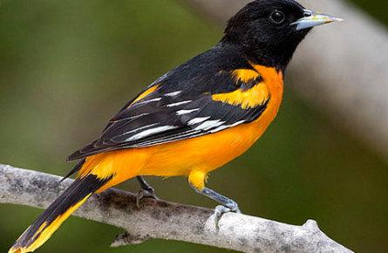
Иволга - За яркое жёлтое оперение в народе её называют «золотой птицей». Увидеть иволгу сложно, а услышать можно. Иногда она поёт красивую протяжную песню. А иногда кричит испуганной кошкой.
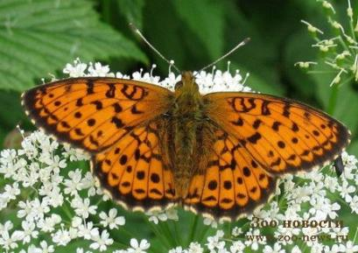
Но лучший её фокус иной. Высоко над землёй, на кончиках веток подвешивает она гнездо-корзинку. Захочет хищник к нему подобраться, ветка прогнётся или сломается, а вес птенцов выдержит. И эта уловка потомству иволги жизнь спасает.
Перламутровка - Сев на цветок и расправив крылья, эта бабочка предстанет перед нами в ярко-рыжем бархатистом с россыпью чёрных пятнышек наряде. Но стоит ей сложить крылья, как станет видна их нижняя сторона с большими серебристыми пятнами, переливающимися всеми цветами радуги.
Легонько повернётся бочком — и они засветятся, заиграют новыми красками. Так и меняет она наряд, словно фокусник.
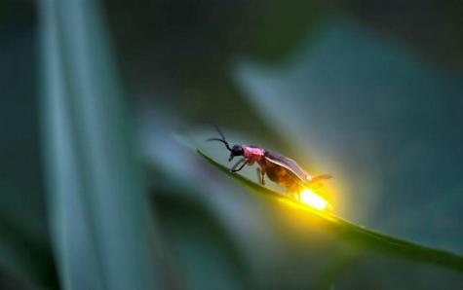
Светлячок - Когда на притихший лес опускается ночная мгла и большинство животных укладывается спать, начинается пора волшебства и чудесных превращений. На ветках старых елей, подобно новогодним гирляндам, зажигаются огоньки. Они мерцают, внезапно гаснут и вспыхивают с новой силой. Это светляки брюшками свет излучают — внимание к себе привлекают, стараются друг другу понравиться.
Х
Хищники — прирождённые охотники, отлично развитые, сильные, смелые. Ловя и поедая других животных, они сдерживают их чрезмерное размножение и одновременно уменьшают распространение среди них Различных болезней.

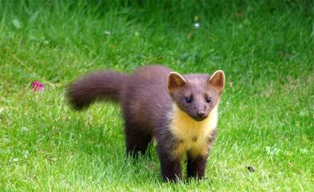
Куница - Зоркие глаза, острые клыки, быстрые ноги да цепкие когти — верные помощники этой охотницы. Ловит она в основном мелких грызунов. Но и крупной добычей не брезгует. С зайцем или глухарём справляется играючи.

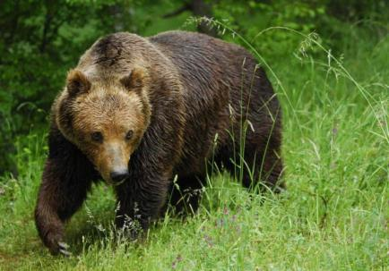
Медведь - Зверь сильный, он без труда завалит лося или кабана. Выносливый: может бежать несколько часов, преследуя крупную добычу. Да к тому же ловкий: несмотря на солидный вес, может забраться на высокое дерево. И до чего же сообразительный! Плюхнется в мелкую речку, перекроет её своей тушей — рыба сама к нему в лапы плывёт.

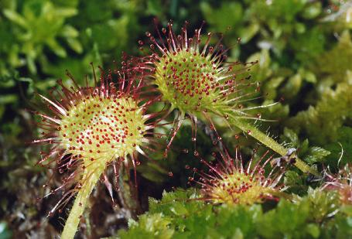
Росянка - Подлетают комары, мухи, мушки, блошки к скромненькой росянке — водички свежей попить, жажду утолить. Да не тут-то было! Капельки на ней — вовсе не роса. В них увязнет брюшко. Крылья, ножки склеятся, волоски тело насекомого крепко опутают. Лист тихонечко сожмётся в кулачок — и молчок! Не отдаст свою добычу!

Ц
Целители — растения, в состав которых входят вещества, подавляющие действие микробов — возбудителей различных заболеваний и тем самым исцеляющие от недугов. Из растительного сырья изготавливают лекарства, настои, отвары.

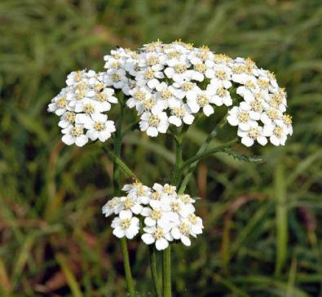
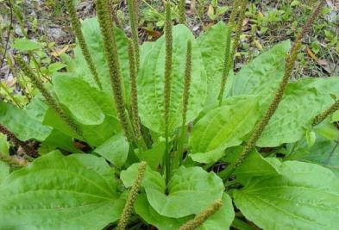
Подорожник - У дороги, у тропинки, даже на пустыре растут розетки тёмно-зелёных, кожистых листьев: сочных, упругих, несгибаемых. Наступит кто случайно на них, они поднимутся и встанут по-прежнему. В чём секрет такой живучести? В том, что листья прочны и к земле плотно прижаты. И в целебных свойствах тоже. Коли уж людям подорожник залечивает ссадины да раны, так разве себе не поможет?
Тысячелистник - Сосчитай-ка его листочки. Сбился? Ещё бы. Каждый большой лист состоит из множества резных, приятных на ощупь листиков. Их примерно тысяча. Отсюда и название пошло. Растение это полезное. Насекомые питаются нектаром его беловато-розовато-зеленоватых цветов. У коров и кроликов от него повышается аппетит. В аптечке тоже почётное место тысячелистнику отведено: его настой используется как кровоостанавливающее средство.

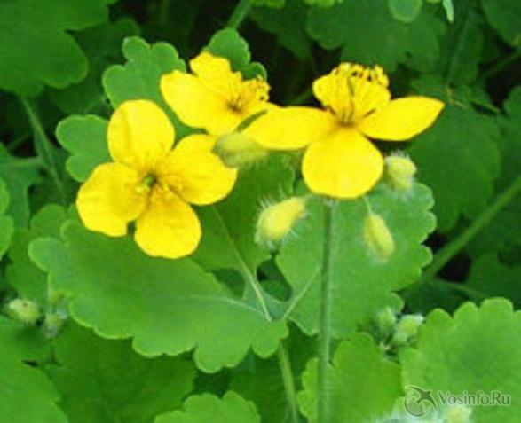
Чистотел - Коровы, козы и овцы не трогают чистотела, поскольку в определённой степени он ядовит. Но человеку полезен. Его отвары применяются для лечения внутренних органов, ослабления боли. А мази и порошки, содержащие чистотел, хороши для заживления и избавления кожи от разных заболеваний.

Ч
Чистильщики или «санитары» леса питаются мелкими животными, живущими на древесных и травянистых растениях, поедающими или повреждающими их различные части, что со временем приводит к гибели ослабленных организмов.

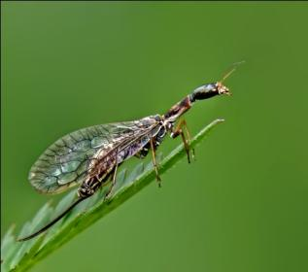
Верблюдка - У этого насекомого быстрые, вёрткие, страшно прожорливые личинки. Они постоянно бегают, обшаривают стволы. Ни одного короеда, ни одной тли не пропустят. Бывает, и своего сородича проглатывают. Около двух лет они добросовестно охраняют и защищают дерево. Затем окукливаются и через несколько недель превращаются во взрослых насекомых, похожих чем-то на жука, чем-то на стрекозу, а чем-то на муху.

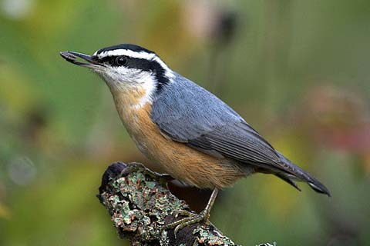
Поползень - Вверх по корявому стволу старой берёзы быстро-быстро бежит голубовато-серая птица, перебирая короткими ножками. Вот она перевернулась и вниз помчалась, не зная страха. Пальцы у неё сильные, цепкие, не подведут, и с дерева она не упадёт. Непонятно только, почему такую шуструю птицу назвали поползнем?

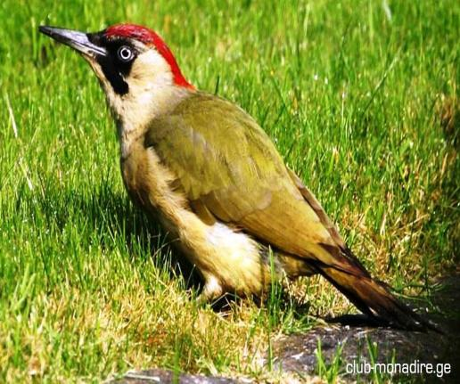
Зелёный дятел - «Тук-тук, тук-тук», — стучит дятел. «Тук-тук, тук-тук», — вторит ему эхо. Позвольте, красная шапочка на месте.
А оперение?.. Оно не чёрное, а зеленоватое. И пестринок мало. И всё же перед вами дятел — только зелёный. Пристроился на дереве, ухватившись за кору, хвост как упор — и долбит нещадно древесину. Лечит. Залезших под кору жуков и гусениц извлекает.

Ш
Шипоносы — растения с острыми шипами и колючками на стеблях, защищающими их от возможных нападений крупных животных, которые ищут строительный материал для сооружения жилищ, стремятся полакомиться плодами или корой.

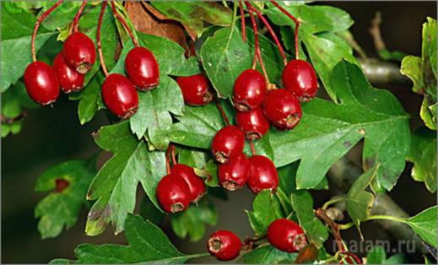
Боярышник - Высокие кусты, а иногда деревца боярышника можно встретить повсюду: на опушках лесов, по берегам рек, на склонах гор. Он живёт более 300 лет, не боится жары и холода, загрязнённости воздуха. Поэтому его высаживают в лесопарках и садах. Весной он обильно цветёт, наполняя всё вокруг тонким ароматом, летом манит алыми ягодами. Не у всякой птицы получается их клюнуть: острые мечевидные шипы вынуждают отступать.
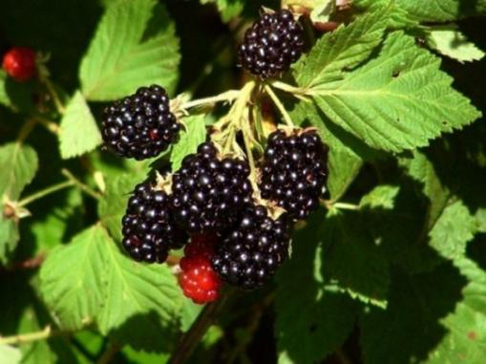
Ежевика - Чёрные, блестящие, вкусные ягоды ежевики привлекают и людей, и лесных обитателей. Но сколько же на её кустах колючек! Птицы пытаются ягодки на лету схватить, пчёлки да осы пристраивают хоботки сока пососать. Медведь-сластёна, и тот мимо куста не пройдёт: зацепит лапищей горсть сочных ягод вместе с листьями и отправит в рот. Поранится раз, второй. На третий угомонится: колючки больно острые — и пойдёт дальше.

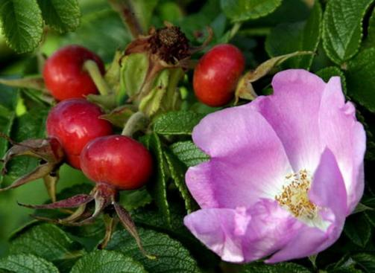
Шиповник - Кусты шиповника с великолепными крупными цветами встречаются в лесах, украшают палисадники, скверы и парки. Правда, ветки их густо усеяны острыми шипами. Но на них не обращаешь внимания, зная, насколько это растение полезно. Красные «горшочки» плодов, набитые доверху семенами, содержат витамины, укрепляющие здоровье.
Щ
Щедрые растения отдают другим живым существам то, что имеют: делятся цветами, плодами, корой, древесиной, не скупясь.
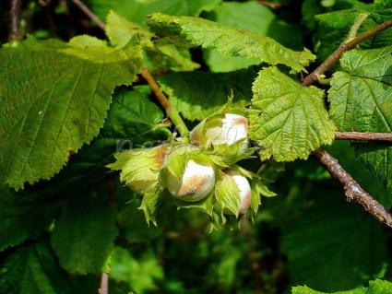
Орешник (лещина) - Трудно представить лес без густых зарослей орешника. Как же иначе? Плоды у него тяжёлые, по воздуху не переносятся, падают рядом и новыми побегами прорастают. А орешки-то мы все любим. Особенно полезны они с мёдом как средство, укрепляющее здоровье. Маслом лесных орехов смазывают голову для улучшения состояния волос, лечат ожоги.

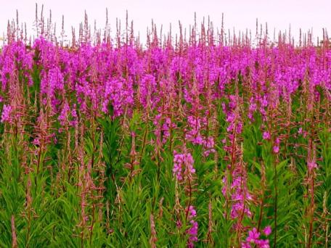
Кипрей - У этого растения есть и другое название: иван-чай. Ты наверняка видел высокие пики его розовато-малиновых цветов. Над ними всегда бабочки, пчёлы, шмели, мухи стаями кружатся, жужжат, волнуются — всем сладкого нектара добыть хочется. И для человека это доброе растение — и медком нас побалует, и ароматным чаем угостит, и пуха даст для подушек.

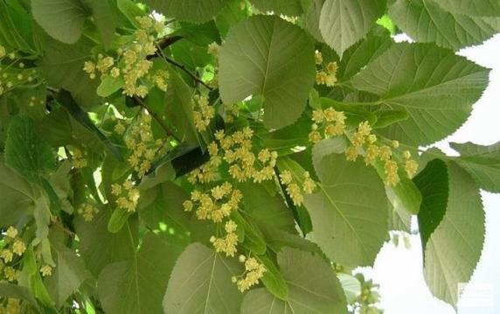
Липа - Мы любим и ценим липу за её красоту и щедрость. За то, что даёт нам липец — вкусный, ароматный и целебный мёд. За мягкую древесину, подходящую для изготовления расписной посуды, матрёшек, кадок, бочонков, всевозможных резных изделий. За целебные свойства её цветов лечащих простуду, кашель, головную боль.

Э
Экзотические растения и грибы не похожи на других обитателей леса. В них всегда есть что-то диковинное, поражающее своей странностью: причудливый внешний вид, необычное поведение или способ размножения, волшебные изменения в ходе роста и развития.
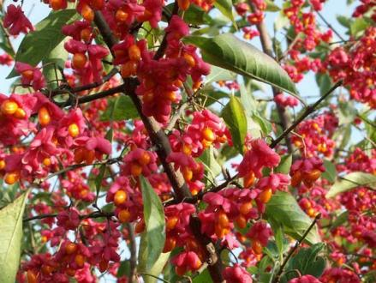
Бересклет - Где это видано, чтобы ягоды на паутинках с веток свисали? Да это не ягоды, а плоды-подвески бересклета — сочные, красно-оранжевые кругляшки с чёрными глазками и розовыми зонтиками. Для птиц их мякоть безопасна, для человека — несъедобна. Ещё характерная примета — бородавчатые ветки тёмно-зелёного цвета, покрытые множеством чёрных бугорков

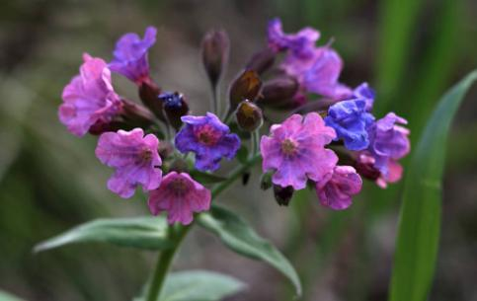
Медуница - Чудеса! У этого растения разноцветные колокольчатые цветы! Понаблюдай, и увидишь, что розовые цветы через день-другой станут сначала фиолетовыми, потом синими. Ты удивлён? Знай: у мудрой природы ничего случайного не бывает. Такое превращение подсказывает шмелям, где искать нектар. Молодые розовые цветки — хорошие медоносы. А фиолетовые и голубые — постарели. Значит, надо лететь туда, где нектара больше.
отдушин для дыхания.
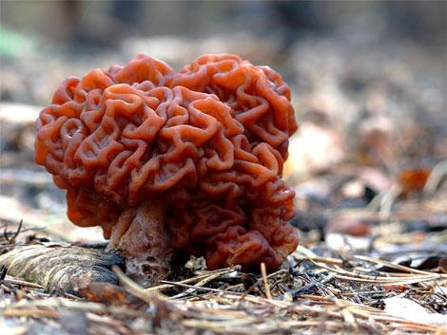
Строчок - Этот диковинный гриб встречается весной в сосновых лесах, на вырубках, пожарищах, вблизи дорог. Шляпка у него волнистая, складчатая, извилистая по краям, немного напоминает бесформенную причёску. Иногда создаётся впечатление, что вот-вот из-под неё покажутся карие глазки и улыбка во весь рот... Конечно, это фантазии. У грибов лица не бывает.

Ю
Ювелирные творения природы. Ювелирными называют изделия с тонкой отделкой, выполненные руками человека. Но и природа талантливая мастерица. В ней иногда встречаются объекты, которые по праву можно назвать ювелирными произведениями природы. Их хрупкость поражает, красота завораживает.

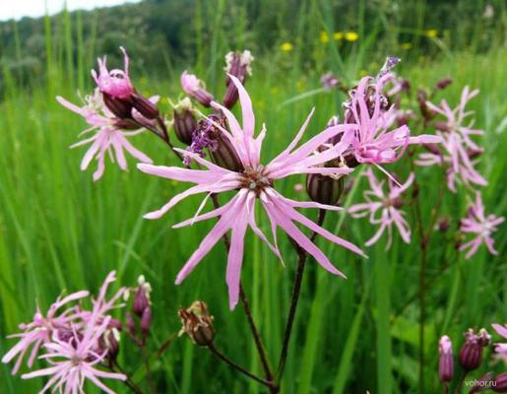
Кукушкин горицвет - Ни у какого другого цветка не отыщешь таких тонюсеньких, словно паутинки, лепестков. Посмотри: на лугу будто красно-розовые звёздочки загорелись. Оттого и название — «горицвет». А с кукушкой ошибочка вышла. Не знали люди, откуда на его стеблях капельки берутся. Вот и придумали: кукушка куковала — по детям тосковала да слёзки роняла. И не рви этот цветок для букета: он быстро вянет.
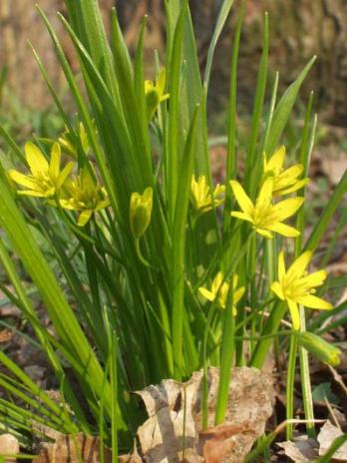
Гусиный лук - В прошлогодней листве затерялось скромное растение с крошечной луковкой под землёй, узкими листьями и мелкими цветами. Это один из первоцветов — гусиный лук. Вроде бы и не очень заметен. Но если на проталине образуются луковые гущи, то издалека кажется, будто она присыпана золотистой пудрой: так многочисленны его нежные цветочки. Жаль, что их быстро уничтожают гуси, которые охотно поедают эти растения ранней весной.

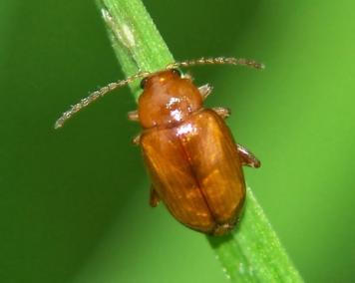
Блошка земляная - Кроха, меньше булавочной головки, эта блошка удивительно красива. Вооружившись большой лупой, можно рассмотреть, какие узорные жёлтые полосы нарисовала природа по тёмному фону её надкрыльев. И хотя блошка почти незаметна, она прекрасно прыгает, да и аппетит у неё отменный, что вовсе не безвредно для молодых растений капусты, редиса, репы, редьки.

Я
Ягодники в лесу — места, где растут ягоды, образуя иногда густые заросли, занимающие большие участки. Наткнувшись на ягодную полянку, человек, зверь или птица может вволю полакомиться душистыми лесными плодами.

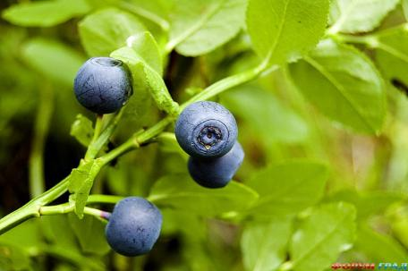
Черника - Вот так чудо из чудес! На полянке вырос лес. Но не простой, а черничный. Весной небольшие кустики бубенчиками розоватых цветов покрываются. Летом на них шаровидные ягоды соком наливаются. Созреют — почернеют. Они чуть кисловатые, приятные на вкус. И очень полезные: витамины и железо здоровье укрепляют, лекарственные вещества с различными болезнями борются.

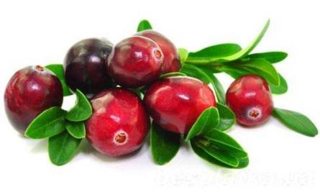
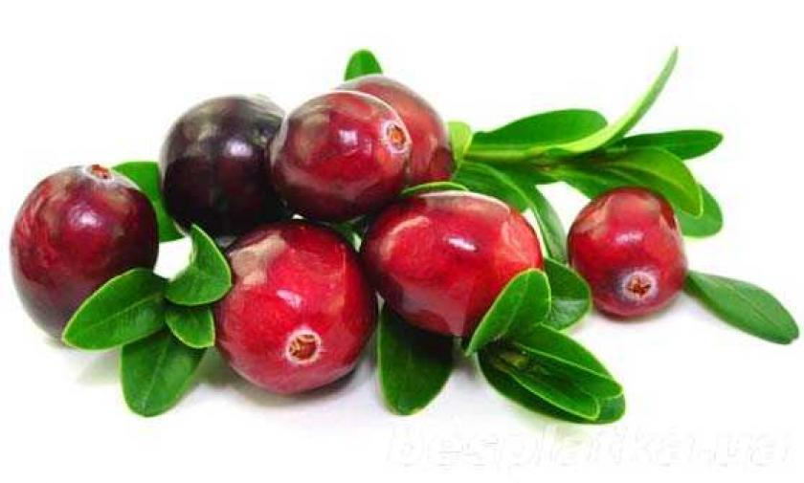Клюква - Захотелось кисленького? Пожалуйста. Отправляйся на ближайшее болото, где на мягком мху кочек раскинулись клюквенные заросли. Ягод там видимо-невидимо. Гладкие, блестящие, красные, они сами просятся в рот. А не успеешь до лютой стужи набрать — не огорчайся. Перезимуют ягоды клюквы вместе с листьями под снегом — только слаще станут.

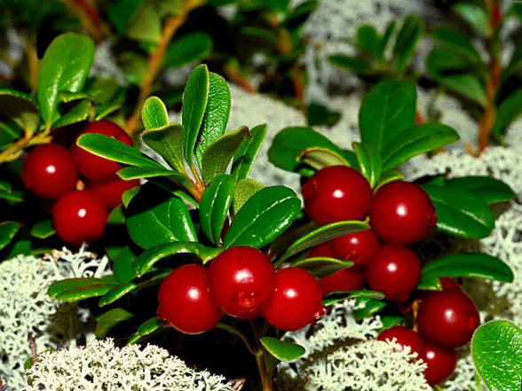
Брусника - Брусника не боится морозов. Зимой её плотные листья остаются ярко-зелёными, а спелые ягоды ярко- красными. Крепкие, сочные, с горьковато-кислым вкусом, они впитали ароматы мха и хвои. Их издревле заготавливали впрок: варили, сушили, мочили. Знали люди, что ягоды эти не только вкусны, но и полезны. Медицина и сегодня использует их для приготовления некоторых лекарств.

ИГРОТЕКА ней животных и растения, о которых ты узнал из Азбуки. Скажи:
- какие деревья изображены на ней?
- какие травянистые растения? кустарники? какие животные?
- кто из нарисованных здесь растений и животных относится к богатырям леса?
4) кто является влаголюбом?
5) есть ли среди них лекари, целители?
6) кого мы можем назвать добрыми соседями?
7) какие из этих растений ядовиты?
- о ком мы скажем: заготовители?
- кого из пернатых обитателей леса мы назовём певуном? кого — умником?
- какие ягоды ты нашёл и опознал на рисунке? А грибы?
Все ли они съедобны?
Победит тот из вас, кто найдёт и назовёт большее количество животных и растений и сможет правильно ответить на вопросы.
Ответ Я рос лицом к лицу с родной природой,
1. ДЕРЕВЬЯ: берёза, дуб, ель, осина, сосна. ТРАВЯНИСТЫЕ РАСТЕНИЯ: вороний глаз, зверобой, иван-да- марья, калужница, подорожник. КУСТАРНИКИ: калина, ежевика. 2. ЖИВОТНЫЕ: барсук, воробьиный сычик, ворон, куница, лось, медведь, певчий дрозд, уж. 3. БОГАТЫРИ: дуб, лось, сосна. 4. ВЛАГОЛЮБЫ: калужница, уж. 5. ЛЕКАРИ И ЦЕЛИТЕЛИ: зверобой, калина,
подорожник. 6. ДОБРЫЕ СОСЕДИ: берёза, подберёзовик, иван-да-марья. 7. ЯДОВИТОЕ РАСТЕНИЕ: вороний глаз. 8. ЗАГОТОВИТЕЛИ: барсук, воробьиный сычик.
- ПТИЦЫ: певун — певчий дрозд; умник — ворон.
- ЯГОДЫ: ежевика, калина. ГРИБЫ: лисички, ложные опята, подберёзовик, мухомор. Из них съедобные'. лисички, подберёзовик.

Почти с рожденья подружившись с ней.
Замшелый пень, как дед седобородый,
Рассказывал мне были давних дней.
В чащобах, не давая заблудиться,
Среди лесной дремучей ворожбы
По ягоды меня водили птицы,
А белки по орехи и грибы.
Но там, где каждый шорох что-то значит.
Все услыхать и разгадать сумей.
От нас природа тайн своих не прячет,
Но учит быть внимательнее к ней!
Николай Рыленков: «Сказка моего детства».
Повести, стихи.— М., 1976, с. 176.

